产品概述
AX6502提供8个可任意连接到6个输出的输入端口，每个输入都可以连接到1个或多个输出，但是每个输出只能连接一个输入。AX6502的输入提供钳位或偏置选项，以便处理同步或非同步的视频信号，钳位可将输出同步端电平设置为300 mV。而偏置选项则可在内部将输入偏置为1.25 V的非同步信号。所有的输出用来驱动一个150 Ω的直流负载。每个输出可以提供0dB或6dB的信号增益。输入到输出线路和输入偏置模式功能受I²C兼容数字接口控制。
主要特点
■8×6开关矩阵
■支持SD ,PS和HD 1080i / 1080p视频信号
■输入钳位和偏置电路
■直接驱动75 Ω线缆，无需外接元件
■0 dB和6 dB可选增益
■模拟或者数字控制器连接输入
■模拟或者数字控制器连接输出
■单对单或者单对多的输入到输出的配置
■I²C兼容标准模式数字接口
■3.3 V或5 V电源
产品规格分类
型号 | 封装形式
AX6502 | TSSOP24
引出端排列和功能
1、引出端排列
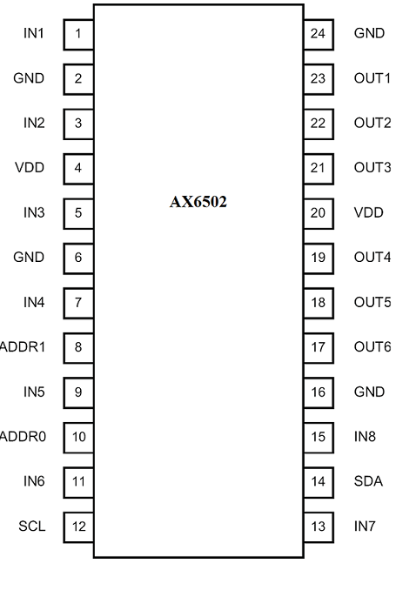

2、引出端功能
序号 | 符号 | 功能描述 | 序号 | 符号 | 功能描述
1 | IN1 | 输入通道1 | 13 | IN7 | 输入通道7
2 | GND | 地 | 14 | SDA | I²C总线数据口
3 | IN2 | 输入通道2 | 15 | IN8 | 输入通道8
4 | VDD | 电源 | 16 | GND | 地
5 | IN3 | 输入通道3 | 17 | OUT6 | 输出通道6
6 | GND | 地 | 18 | OUT5 | 输出通道5
7 | IN4 | 输入通道4 | 19 | OUT4 | 输出通道4
8 | ADDR1 | 设置I²C总线地址 | 20 | VDD | 电源

9 | IN5 | 输入通道5 | 21 | OUT3 | 输出通道3
10 | ADDR0 | 设置I²C总线地址 | 22 | OUT2 | 输出通道2
11 | IN6 | 输入通道6 | 23 | OUT1 | 输出通道1
12 | SCL | I²C总线时钟 | 24 | GND | 地

直流参数
T_{A} = 25 °C, V_{CC} = 5 V, V_{IN} = 1Vpp，输入偏置模式，1对1线路，6 dB增益，所有交流输入加 0.1μF电容，未使用的交流输入端口通过75 Ω电阻接地，所有的交流输出外加220 μF和150 Ω电阻，除非另有特殊说明，通常使用400 kHZ频率信号。
符号 | 参数 | 条件 | 最小 | 典型 | 最大 | 单位
I_{CC} | 电流(1) | 无负载，所有输出有效 |  | 55 | 75 | A
V_{OUT} | 视频信号输出范围 |  |  | 2.8 |  | Vpp
V_{CLAMP} | 直流输入电平(1) | 钳位模式，所有增益已设置 | 0.10 | 0.15 | 0.20 | V
V_{CLAMP} | 直流输出电平(1) | 钳位模式，0 dB 增益 | 0.10 | 0.15 | 0.20 | V
V_{CLAMP} | 直流输出电平(1) | 钳位模式, 6 dB 增益 | 0.20 | 0.30 | 0.40 | V
V_{BIAS} | 直流输入电平(1) | 偏置模式，所有增益已设置 | 0.575 | 0.625 | 0.675 | V
V_{BIAS} | 直流输出电平(1) | 偏置模式，0 dB 增益 | 0.575 | 0.625 | 0.700 | V
V_{BIAS} | 直流输出电平(1) | 偏置模式，6 dB 增益 | 1.150 | 1.250 | 1.400 | V
PSRR | 电源抑制比 | 所有通道 |  | 90 |  | dB
说明：
1. 25°C下的全测试。
交流参数
T_{A} = 25°C, V_{CC} = 5V, V_{IN} = 1Vpp，输入偏置模式，1对1线路，6 dB增益，所有交流输入加0.1μF，未使用的交流输入通过75 Ω线缆连接到地，所有的交流输出外加220 μF到150 Ω线缆，通常情况使用400 kHZ，除非另有特殊说明。
符号 | 参量 | 条件 | 最小 | 典型 | 最大 | 单位
AV_{0dB} | 通路GAIN（1） | 所有通路0dB增益设置 | -0.2 | 0 | +0.2 | dB
AV_{6dB} | 通路GAIN（1） | 所有通路6dB增益设置 | 5.8 | 6 | 6.2 | dB
f_{+1dB} | +1dB带宽 | V_{OUT} = 1.4 Vpp |  | 65 |  | MHZ
f_{-1dB} | -1dB带宽 | V_{OUT} = 1.4 Vpp |  | 90 |  | MHZ
fc | -3dB带宽 | V_{OUT} = 1.4 Vpp |  | 115 |  | MHZ
dG | 差分增益 | V_{CC} = 5.0 V， 3.58 MHz |  | 0.1 |  | %
dφ | 差分相位 | V_{CC}= 5.0 V， 3.58 MHz |  | 0.2 |  | °
THD_{SD} | SD输出失真 | V_{OUT} = 1.4 Vpp， 5 MHz,  V_{CC} = 5.0 V |  | 0.05 |  | %
THD_{HD} | HD输出失真 | V_{OUT} = 1.4 Vpp，5 MHz，  V_{CC} = 5.0 V |  | 0.4 |  | %
Xtalk1 | 输入串扰 | 1 MHz，V_{OUT} = 2Vpp(2) |  | -77 |  | dB
Xtalk2 | 输入串扰 | 15 MHz，V_{OUT}= 2Vpp(2) |  | -62 |  | dB
Xtalk3 | 输出串扰 | 1 MHz，V_{OUT}= 2Vpp(3) |  | -81 |  | dB
Xtalk4 | 输出串扰 | 15 MHz，V_{OUT}= 2Vpp(3) |  | -62 |  | dB
Xtalk5 | 多通路串扰 | Standard Video，  V_{OUT} = 2Vpp(4) |  | -50 |  | dB
SNRsd | 信噪比（5） | NTC-7 Weighting，  4.2 MHz LP， 100 kHz HP |  | 78 |  | dB
Vnoise | 通路噪音 | 输入范围400KHZ到100MHZ |  | 20 |  | nv/$\sqrt{\text{Hz}}$
AMPon | 放大器复位时间 | I²C配置 |  | 300 |  | ns
说明：
1．25°C下的100%测试。
2．临近的输入配对给临近的输出。通过1个开放式的开关串扰输入。
3．临近的输入配对给临近的输出。通过1个封闭式的开关串扰输入。
4．8个同步开关输出的干扰对于单个的异步开关输出的干扰。
5．信噪比=20*log（714mV / rms noise）。
功能说明
数字接口
I²C接口通常配置输出使能，输入到输出的路径和输入偏置AX6502的I²C的地址0x06（0000 0110）根据ADDR0和ADDR1输入进行匹配，具有OFFSET的功能。OFFSET地址如下：
ADDR1 | ADDR0 | Binary | Hex
0 | 0 | 0000 0110 | 0x06
0 | 1 | 0100 0110 | 0x46
1 | 0 | 1000 0110 | 0x86
1 | 1 | 1100 0110 | 0xc6

8位的数据和地址数据被写入到AX6502 I²C地址寄存器中去访问控制功能。为了提高效率，一个单一的数据寄存器被两个输出共享来做输入选择。在一对多的线路中，超过1个的输出可以选择相同的输入路线。当他们保持原本的信号通路时，Clamp和bias控制位被写入到他们自己的内部地址中去。根据连接到AX6502上的输入信号来设置。

输出控制寄存器及其默认值：
控制名称 | 位宽 | 类型 | 默认 | 字节 | 描述
In-A | 4 bits | Write | 0 | 3:0 | 0000=OFF 0001=IN1 0010=IN2 1000=IN8
In-B | 4 bits | Write | 0 | 7:4 | 0000=OFF 0001=IN1 0010=IN2 1000=IN8

输出控制寄存器MAP：
名称 | 地址 | BIT7 | BIT6 | BIT5 | BIT4 | BIT3 | BIT2 | BIT1 | BIT0
OUT1,2 | 0x00 | B3-Out2 | B2-Out2 | B1-Out2 | B0-Out2 | B3-Out1 | B2-Out1 | B1-Out1 | B0-Out1
OUT3,4 | 0x01 | B3-Out4 | B2-Out4 | B1-Out4 | B0-Out4 | B3-Out3 | B2-Out3 | B1-Out3 | B0-Out3
OUT5,6 | 0x02 | B3-Out6 | B2-Out6 | B1-Out6 | B0-Out6 | B3-Out5 | B2-Out5 | B1-Out5 | B0-Out5

Clmap控制寄存器及默认值：
控制名称 | 位宽 | 类型 | 默认值 | 字节 | 描述
Clmp | 1 bit | Write | 0 | 7：0 | Clamp/Bias选择：1=clamp，0=Bias

Clmap控制寄存器MAP：
名称 | 地址 | Bit7 | Bit6 | Bit5 | Bit4 | Bit3 | Bit2 | Bit1 | Bit0
CLAMP | 0x03 | Clmp8 | Clmp7 | Clmp6 | Clmp5 | Clmp4 | Clmp3 | Clmp2 | Clmp1

GAIN控制寄存器及其默认值：
控制名称 | 位宽 | 类型 | 默认值 | 字节 | 描述
Gain | 1bit | Write | 0 | 7：0 | 输出GAIN选择：0=6dB，1=0dB

GAIN控制寄存器MAP：
名称 | 地址 | Bit7 | Bit6 | Bit5 | Bit4 | Bit3 | Bit2 | Bit1 | Bit0
GAIN | 0x04 | Unused | Unused | Gain6 | Gain5 | Gain4 | Gain3 | Gain2 | Gain1

I²C总线的时钟
I²C格式
运行格式
I²C兼容的格式严格遵守I²C标准模式的规范。个别地址能被写入，但是无法被读。传输格式包括两行：一个连续的数据行和一个连续的时钟行。两行都必须外加上拉电阻。只有当总线空闲的时候数据转移才能启动。
位传输
一个时钟脉冲传送一个数据位。当时钟信号为高电平的时候，SDA上的数据必须保持不变。在这个时候的数据改变将被认为信号的改变。
位传输
起始和停止条件
数据线和时钟线在总线空闲的时候都要拉高。当时钟为高电平时，数据线产生一个从高电平到低电平的跳变，被默认为起始状态。相反，如果此时数据线产生一个从低电平到高电平的跳变，则会被默认为停止状态。
起始和停止条件
应答
数据位在起始和停止状态之间传输，不受发送者和接受者的约束。每8个字节之后跟随一个应答位。当主机产生一个额外的和应答有关的时钟脉冲的时候，应答位通过发送者在总线上发出一个高电平信号。从机地址必须要在应答信号确认后，再开始接受每一位数据。主机接收者一定会发出一个应答信号在接收完发射的记录后。
应答的装置必须随应答时钟脉冲将SDA总线上的电位拉低，因此SDA信号在应答时钟脉冲期间是个稳定的低电平信号。主机接收需要发出一个数据结束信号给从机，这个信号通过不应答最后一位字节的时钟产生。在这个过程中，发送者必须让数据线拉高使从机能产生停止信号。
I²C总线的应答

I²C总线协议
在任何一位数据被传送到I²C总线上之前，器件要先响应定位的地址位。寻址过程总是紧跟着起始状态之后的。I²C总线写入AX6502的数据配置如下：
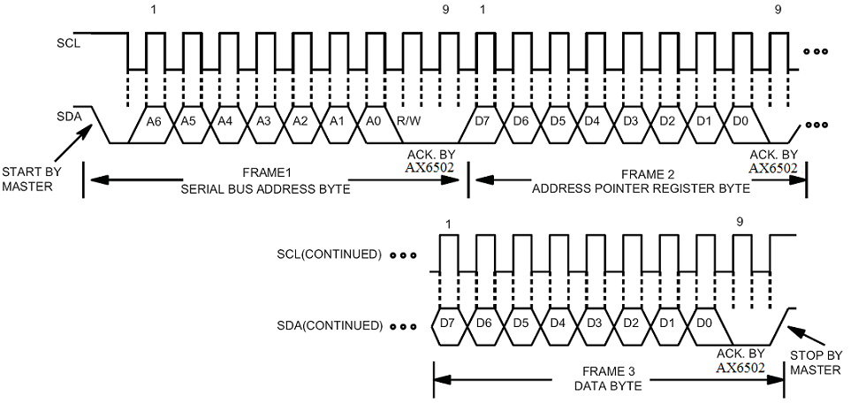
3.3V操作：
AX6502在3.3 V的信号下运行。V_{CC}=3.3 V，数字输入Vil为 0 V 到 1 V ，Vih为1.8 V到2.9 V。
产品主要应用
输入钳位/偏置电路
AX6502可以提供交流或者直流连接输入。内部钳位和偏置电路用来支持交流输入。他们可以通过I²C协议CLMP的字节位来选择。对直流输入来说，必须使用偏置模式。在这种结构下，输入在内部通过一个100 kΩ 的电阻偏置到625 mV。输出电平必须设置在高于地250 mV与低于电源500 mV之间。
当交流信号连接到输入时，AX6502使用钳位模式。作为同步和非同步的视频信号，输出管脚的最低的电压被钳至大约300 mV。
如果均衡交流输入信号被使用(Chroma， Pb，Pr，Cb，Cr)，则偏置模式会被使用。平均的直流信号输出大约为1.27 V。

下图为钳位模式输入电路，输入管脚上的交流连接输入的电压受内部约束。
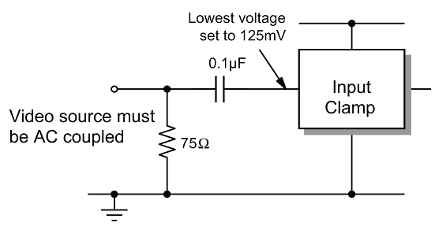
下图为偏置模式输入电路，输入管脚上的交流连接输入的电压受内部约束。
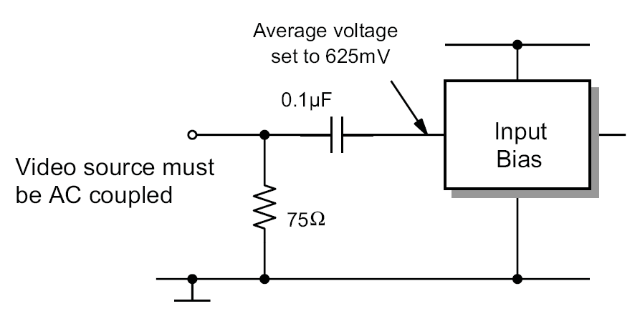

输出结构
AX6502输出可能是交流信号或者直流信号连接。直流信号连接负载能驱动一个150Ω的负载。交流信号输出可以驱动单一的或者两个150Ω的视频负载。一个用来驱动数字低阻抗负载信号的外部电阻时必须的。具体连接如下：
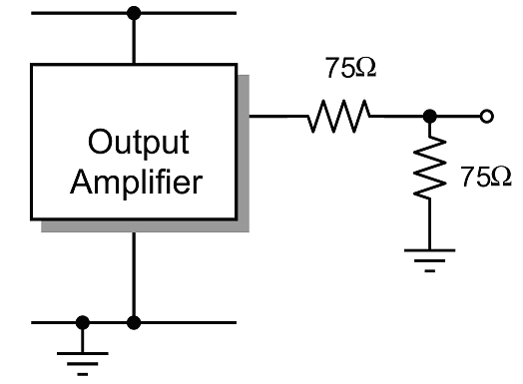
直流信号连接负载配置如下：
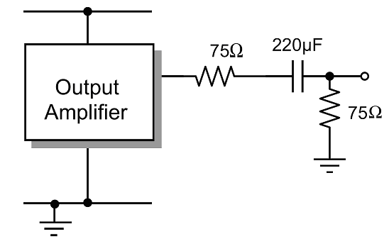
电容负载驱动
当驱动电容负载的时候需要使用一个10Ω的串联电阻做输出缓冲，如下图：
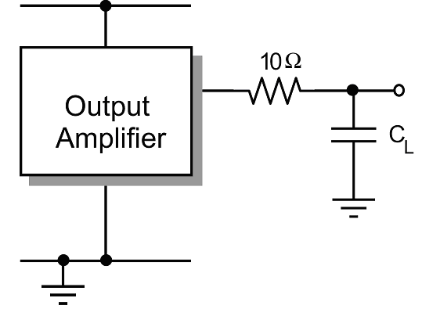

串扰
串扰是在AX6502的使用过程中需要优先考虑的事项。输入和输出串扰表现在两种主要的耦合模式的典型的应用程序中。输入串扰是输入管脚上的干扰和信号驱动一个开关时产生的干扰。它受临近的导线上的数据包框架控制。它能迅速减少干扰信号，就像使干扰信号更加远离临近的管脚的信号输入选择。输出串扰是从一个受到驱动的输出到另一个主动输出的耦合。它以逐渐增加阻抗的方法减少，就像它主要由输出放大器间的源端和地端的耦合接造成。如果一个信号驱动一个开放式开关，那它的干扰主要是输入串扰。而如果它是通过主动输出驱动负载，那它的干扰主要是输出串扰。

输入和输出串扰的测试配置如下

对于输入干扰来说，开关打开，所有的输入为偏置模式。通道1输入以一个1Vpp的信号驱动，同时所有的其他输入的交流信号外接75欧电阻到地。输入可以通过任何一个输出端口进行输出，并且干扰也会对应的从IN1到任何一个输出的端口。
对输出串扰来说，开关是关闭的，从OUT1到任何一个输出的干扰是有规律的。
串扰从一个复合源到一个假定的通道是以下图的规则严格执行的。IN1输入以一个1Vpp的脉冲源信号驱动，并且连接到输出端口OUT1到OUT6。IN6输入以一个2级的异步灰度场视频信号为驱动，并且连接到OUT6。所有其他的输入的交流信号外接75欧电阻到地。影响到灰度场上的干扰有固定的标准来测量并计算，这个标准是1Vpp的输出在负载上的测量值。
如果并不是所有的输入和输出都需要使用时，要避免使用临近的通道来减少串扰。

封装外形图和尺寸

